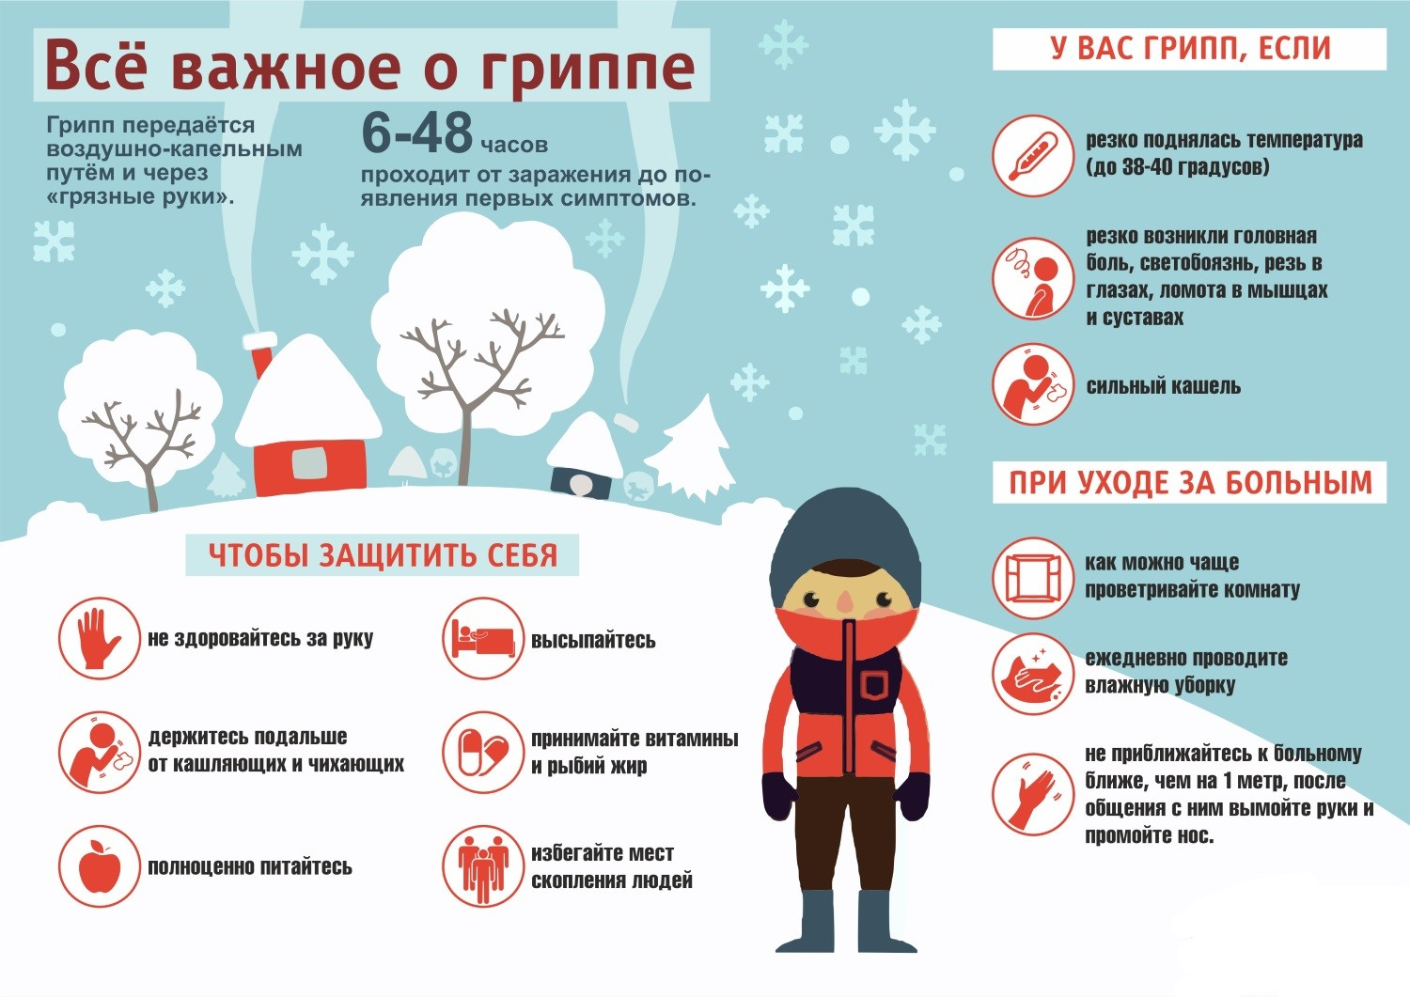
Острые респираторные вирусные инфекции (далее - ОРВИ) наряду с самыми распространёнными болезнями ХХI века - сердечно-сосудистыми, онкопатологией и СПИДом – занимают одну из лидирующих позиций в проблемах современной медицины. Суммарная заболеваемость гриппом и ОРВИ выше, чем всеми остальными инфекциями. В период эпидемии гриппа на их долю приходится 10-15 % случаев временной нетрудоспособности, в остальное время - более 80 % от всей инфекционной патологии. Во время эпидемий болезнь может поражать 10-20 % всего населения и до 40-60 % пожилых людей. В 2017 году в России зарегистрировано 31,9 млн. заболевших ОРВИ, в том числе 51,1 тыс. больных гриппом. В Кемеровской области в 2017 году гриппом заболело 4,8 тыс. человек, другими ОРВИ – 727,6 тыс. человек.
В настоящее время известно более 200 респираторных вирусов, способных вызывать гриппоподобные заболевания у человека (аденовирусы, риновирусы, респираторно-синцитиальные вирусы, бокавирусы, метапневмовирусы, коронавирусы, вирусы парагриппа и др.). Особое место в структуре ОРВИ по своей значимости, большому числу осложнений занимает грипп. Во всех странах мира грипп рассматривается как глобальная инфекция, наносящая колоссальный экономический ущерб. В настоящее время выявлено более 2000 вариантов вируса гриппа, различающихся между собой антигенным спектром.
Грипп – это респираторное заболевание, которое поражает людей, независимо от их возрастных групп и категорий. Вспышки массовой заболеваемости гриппом с завидной сезонной периодичностью отмечаются во всех странах мира. Грипп наносит ощутимый урон здоровью и экономике.
Источником инфекции гриппа является больной человек. Заражение гриппом происходит воздушно-капельным путём, в результате чего вирус попадает в верхние дыхательные пути. Инкубационный период длится от нескольких часов до 1,5 суток.
Болезнь начинается остро с озноба, повышения температуры тела до 38,5-40,0 градусов. Возможны покраснения кожи, резкая головная боль в лобной и височных областях, ломота в мышцах, конечностях, пояснице, боли при движении глазными яблоками, светобоязнь, резкая слабость, насморк, кашель и боль в горле. Лёгкие и средне-тяжёлые формы болезни имеют благоприятный прогноз с продолжительностью заболевания 5-7 дней. При увеличении этих сроков – следует думать об осложнениях гриппа, которыми могут быть – пневмония, синусит, менингит и многие другие. Больных с осложнениями необходимо лечить в стационаре.
При первых признаках заболевания оставайтесь дома и вызовите врача. Самолечение может закончиться печально. Соблюдайте постельный режим, пейте больше жидкости - витаминные чаи, тёплое молоко, минеральную воду. Употребляйте диетическую пищу – нежирное мясо, курицу, рыбу, кефир, йогурт, овощи, фрукты. Сократите общение с домочадцами и пользуйтесь медицинской маской или марлевой повязкой. При температуре выше 38 градусов применяйте жаропонижающие средства. Регулярно проветривайте помещение, делайте влажную уборку. Выполняйте все рекомендации врача.
С целью профилактики гриппа в предэпидемический период проводится массовая вакцинация населения. Характерной особенностью вируса гриппа является его способность к мутации – изменению своих свойств. Именно поэтому Всемирная Организация Здравоохранения (далее - ВОЗ) ежегодно заранее прогнозирует типичные свойства вирусов гриппа для своевременного изменения состава вакцин производителями. Все противогриппозные вакцины являются трехкомпонентными – создают защиту одновременно против трех штаммов вируса гриппа.
В этом году по рекомендации ВОЗ все вакцины против гриппа имеют следующий штаммовый состав:
A/Michigan/45/2015 (H1N1)pdm09-подобный;
A/Singapore/INFIMH-16-0019/2016 (H3N2);
B/Colorado/06/2017 (B/Victoria/2/87 lineage),

для квадривалентных противогриппозных вакцин:
A/Michigan/45/2015 (H1N1)pdm09-like virus;
A/Singapore/INFIMH-16-0019/2016 (H3N2)-like virus;
B/Colorado/06/2017-like virus (B/Victoria/2/87 lineage);
B/Phuket/3073/2013-like virus (B/Yamagata/16/88 lineage).

Почему необходима вакцинация против гриппа?

1. В результате вакцинации человек приобретает специфический иммунитет (невосприимчивость) к вирусу гриппа, а, значит, существенно снижается риск заболевания гриппом. Вакцинация снижает частоту заболеваемости гриппом в среднем в 2 раза
2. Прививка защищает организм не только от гриппа, но и от его осложнений, которые могут быть смертельно опасны.
3. Вакцинация против гриппа снижает не только заболеваемость гриппом, но и другими ОРВИ, так благодаря специальным компонентам, входящим в состав вакцины, укрепляет иммунитет в целом.
4. Практически не существует возрастных ограничений для иммунизации, что очень важно для маленьких детей и лиц пожилого возраста, для которых грипп особенно опасен.
5. Основная масса населения получает прививки бесплатно. Прививку можно сделать в любой поликлинике по месту жительства, как взрослым, так и детям, а также в детских дошкольных учреждениях, школах, ВУЗах, средних специальных профессиональных учебных заведениях.
6. Затраты на вакцинацию в несколько раз меньше, чем затраты на лечение.
Любое заболевание легче предупредить, чем лечить.
Помимо вакцинации для профилактики гриппа и других ОРВИ следует выполнять комплекс общегигиенических мероприятиях, направленных на оздоровление условий труда и быта, формирование здорового образа жизни, закаливание. Хороший результат дает применение средств, повышающих неспецифическую защиту организма: лимонник, элеутерококк и другие адаптогены растительного происхождения, а также витамины, которые необходимо применять курсами по 3-4 недели в период сезонных подъёмов заболеваемости гриппом и другими ОРВИ. Как можно чаще, выбирайтесь на прогулки, проветривайте помещения. Почаще мойте руки. Эти несложные процедуры позволят Вам уберечься от гриппа и его осложнений.

